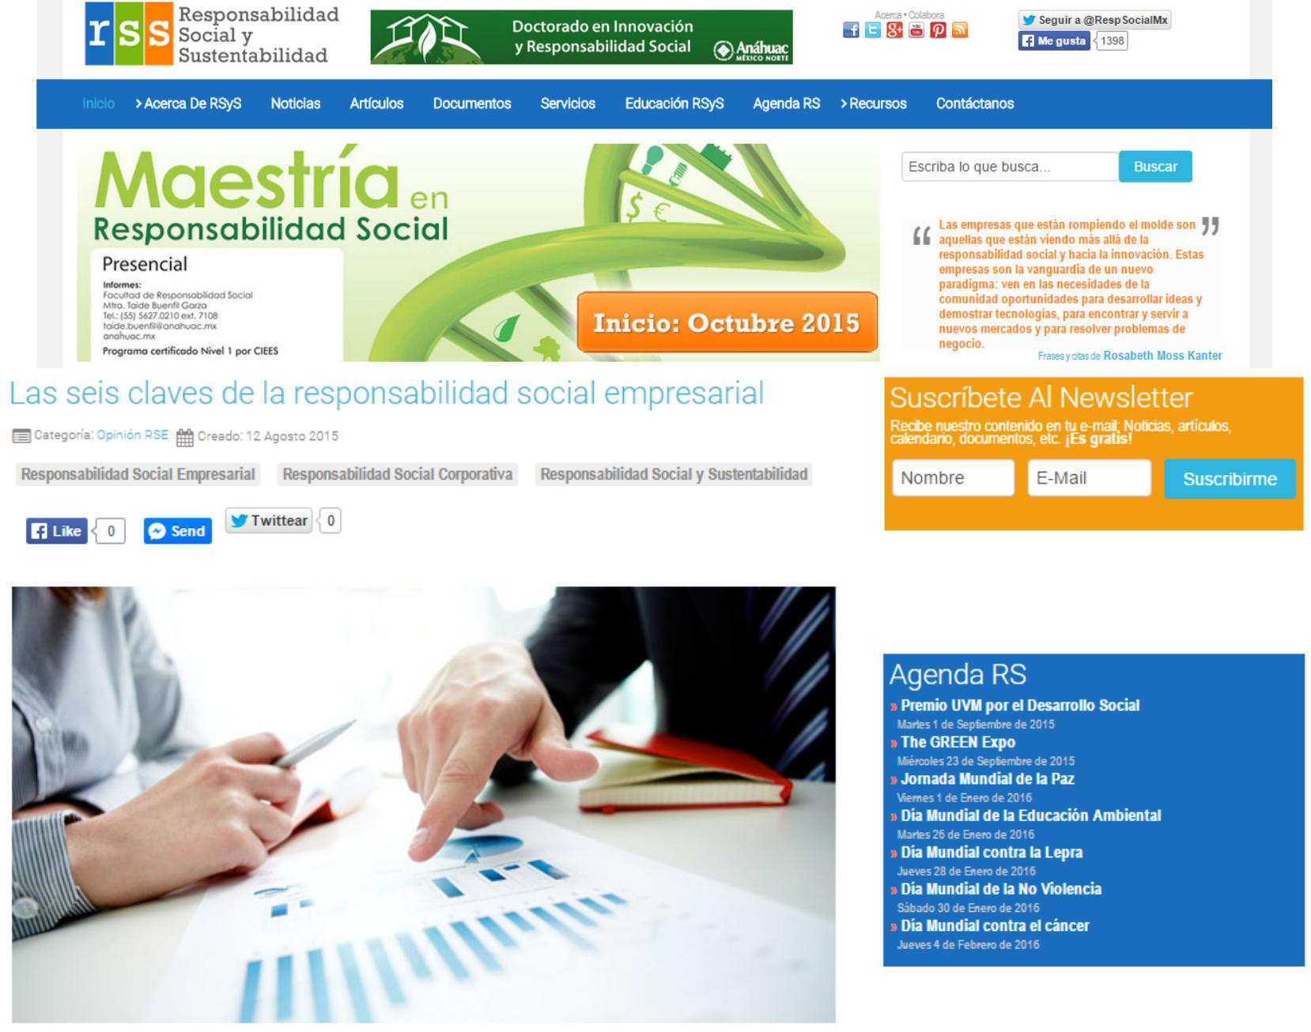

La Responsabilidad Social Empresarial se refiere al sentido de responsabilidad de una organización hacia la comunidad y el medio ambiente (es decir, tanto ecológico como social) en el que opera.
Las empresas con RSE demuestran esta responsabilidad a través de su manejo de residuos y los procesos de reducción de la contaminación, contribuyendo con programas educativos y sociales, y mediante la obtención de una rentabilidad adecuada sobre los recursos empleados.

Muchas organizaciones han aprendido que la Responsabilidad Social Empresarial no sólo beneficia a la comunidad que los rodea, sino que también puede ser bueno para el negocio, ayudando a la compañía a crecer y a hacer frente a las preocupaciones de los accionistas.

Normalmente, al iniciar un negocio, todo el presupuesto de la empresa está destinado a los recursos que ésta necesita; no obstante, a medida en que el negocio crece, es importante orientarlo a iniciativas con un impacto social o ambiental positivo. Esto se ha convertido en un aspecto fundamental en el panorama de los negocios, ya que vivimos en una época en la que los consumidores optan por darle su voto de confianza a aquellas empresas que, dentro de sus acciones, contemplan un plan de Responsabilidad Social Empresarial.

Existen 6 puntos clave que deben considerarse en el desarrollo de un plan de Responsabilidad Social Empresarial:

- Define el mensaje: no busques atacar diversos objetivos a la vez; esto hará que no consigas resultados óptimos en ninguno de ellos. Busca las causas afines a la cultura organizacional de tu empresa e investiga cuál es el apoyo que realmente se necesita; cuando encuentres el proyecto que mejor se adapte, adóptalo y no lo abandones. No prometas más apoyo del que tu empresa puede soportar; un solo proyecto es suficiente para pequeñas empresas.

- Involucra a tus clientes: las redes sociales son una excelente alternativa para llegar a ellos constantemente. No te limites en decirles lo que estás haciendo; solicita sus ideas, experiencias e inquietudes para conseguir que se involucren en tus proyectos. Asegúrate de utilizar múltiples plataformas digitales, tales como: blogs, Facebook, Twitter, Pinterest, Instagram, YouTube, entre otras. De esta manera podrás llegar a personas con diferentes preferencias.

- Estrategia: asegúrate de contar con objetivos alcanzables y medibles. Asimismo, ten siempre presente lo planteado, con la finalidad de que haya un verdadero seguimiento del progreso. Es importante procurar que los resultados esperados sean lo más congruentes con las capacidades de la organización; sólo así la causa será verdaderamente genuina, de otra manera, parecerá que sólo se persigue lo publicitario.

- Busca socios: formar alianza con una organización sin fines de lucro no sólo da mayor credibilidad a los esfuerzos de la empresa; también beneficia a la causa a partir de la mayor experiencia que tiene una ONG en la filantropía. Esta alianza también ofrecerá una oportunidad de ampliar tus redes de contacto.

- Corre la voz: si anteriormente no has buscado cobertura de medios de comunicación para tu negocio, éste es un excelente momento para comenzar. Envía un comunicado de prensa acerca de los eventos o proyectos en los que estás trabajando con la intención de involucrar al mayor número de personas. Procura encontrar aquellos medios que estén más orientados a los temas en los que te estás enfocando ya que éstos serán los más aptos para darle una cobertura positiva a tus acciones.

- Realiza informes: ya sea al final del proyecto o anualmente, desarrolla informes de los resultados que has conseguido al apoyar iniciativas a través de tu plan de Responsabilidad Social Empresarial. Procura que sean lo más claro posibles para que tus grupos de interés puedan comprender fácilmente cuáles fueron los objetivos cumplidos. Procura incluir cuadros, infografías, fotografías, etcétera.

La mayoría de los planes de Responsabilidad Social Empresarial no van a ofrecer un crecimiento inmediato en la parte financiera de su empresa. No obstante, al implementarlo con interés genuino en contribuir, a corto plazo funciona para generar publicidad positiva, mejorar la reputación corporativa y profundizar la participación del cliente.

Fuente: www.laspaginasverdes.com |@lpverdes | www.facebook.com/lpverdes

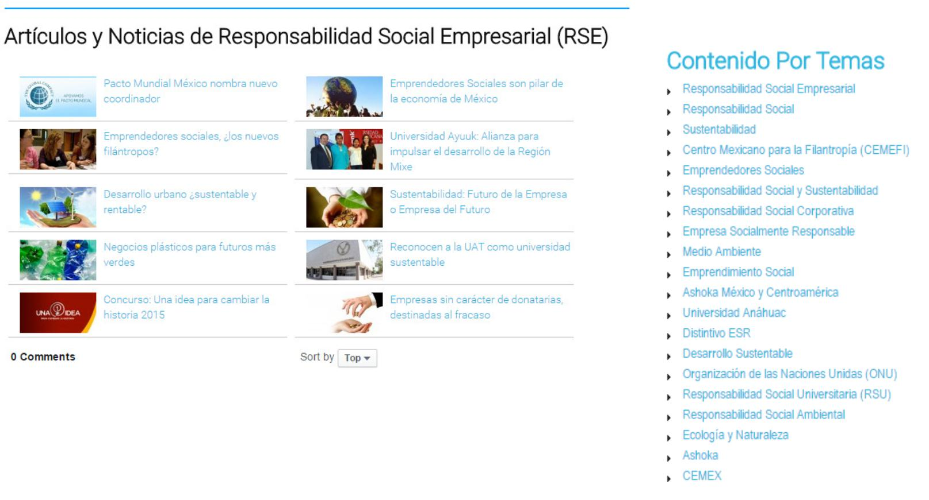

http://www.responsabilidadsocial.mx/107-articulos/opinion/753-las-seis-claves-de-la-responsabilidad-social-empresarial.html
